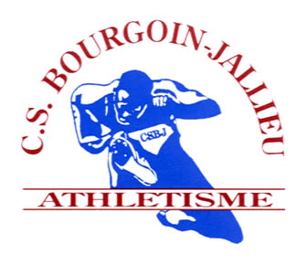
CONSEIL D’ADMINISTRATION

Vous êtes convoqué(e) à la réunion du
Le 08 Avril 2016 à 20h00
Salle de réunion du Stade A. Berliat.

Ordre du jour :
- Compte rendu de l’assemblée générale
- Rapport Moral et Activité (AG Comité et LARA)
- Rapport Financier (Bilan 2015 et Prévisionnel 2016)

- Tour de Table : Situation et organisation du club
Modification des statuts (Olympiade 2017-2020)

- Election du bureau 2016 et désignation des commissions
- Questions diverses

Le Conseil d’Administration sera suivi d’un buffet campagnard offert

CSBJ Athlétisme
Stade Antonin Berliat - 91 Avenue Professeur Tixier
38300 BOURGOIN-JALLIEU
TEL: 04.74.43.88.92 - FAX: 04.74.93.63.57
Site: http://www.csbj-athle.fr

